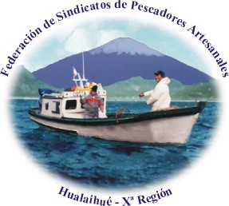
PROGRAMA
PRIMER ENCUENTRO DE MUJERES DE LA PESCA ARTESANAL COMUNA DE HUALAIHUE

Fecha: Miércoles 27 de Abril de 2011
Lugar: Salón Azul , Centro Cívico de Hornopirén, Comuna de Hualaihué.
TEMAS A TRATAR
Inicio | Fin | Tema
10:30 | 11:00 | - Inscripción  Café
11:00 | 11:15 | - Introducción al taller  - Palabras de Bienvenida, Alcalde de Hualaihué  Palabras de Bienvenida, Presidente de la Federación de Pescadores.
11:15 | 12:00 | - Tema : Las mujeres de la Pesca Artesanal Srta. Marcela Igor, Secretaria del departamento de mujer COREPA.  .
12:00 | 13:00 | - Tema: Entrega de información actividades pesqueras y Áreas de Manejo  Srta. Marcela Gallegos. - Srta. Carolina Hidalgo Unidad Pesca Artesanal. SERNAPESCA
13:00 | 13:30 | - Tema : Programa Mujer Trabajadora y Jefa de Hogar.  Srta. Andrea Hinostroza, Asistente Social Municipalidad de Hualaihué.
13:30 | 14:00 | - Tema: Experiencia de proyectos productivos en grupo de mujeres pescadoras de la región.  Sra. Manira Matamala, Gerente Técnica. PUPELDE
14:00 | 15:00 | - Almuerzo
15:00 | 15:30 | - Tema: Programa Fortalecimiento OMIL Línea General.  Sr. Javier Scheel. Encargado Programa OMIL. Municipalidad de Hualaihué
15:30 | 16:00 | - Tema: Organizaciones comunitarias, Fondo Concursable.  Sr. Carlos Dupre. Municipalidad de Hualaihué
16:00 | 17:30 | - Tema : Encuesta Programa de emprendimiento y participación – SERNAM.  - Taller  - Encuesta social y productiva.  - Encuesta de satisfacción del taller.  Sra. Yohana Tapia, Oficina de Fomento Productivo, Municipalidad de Hualaihué
17:30 |  | - Termino del Taller

